**튜토리얼 레벨 설계 기획서**

**집안 부모님방, 주인공방**

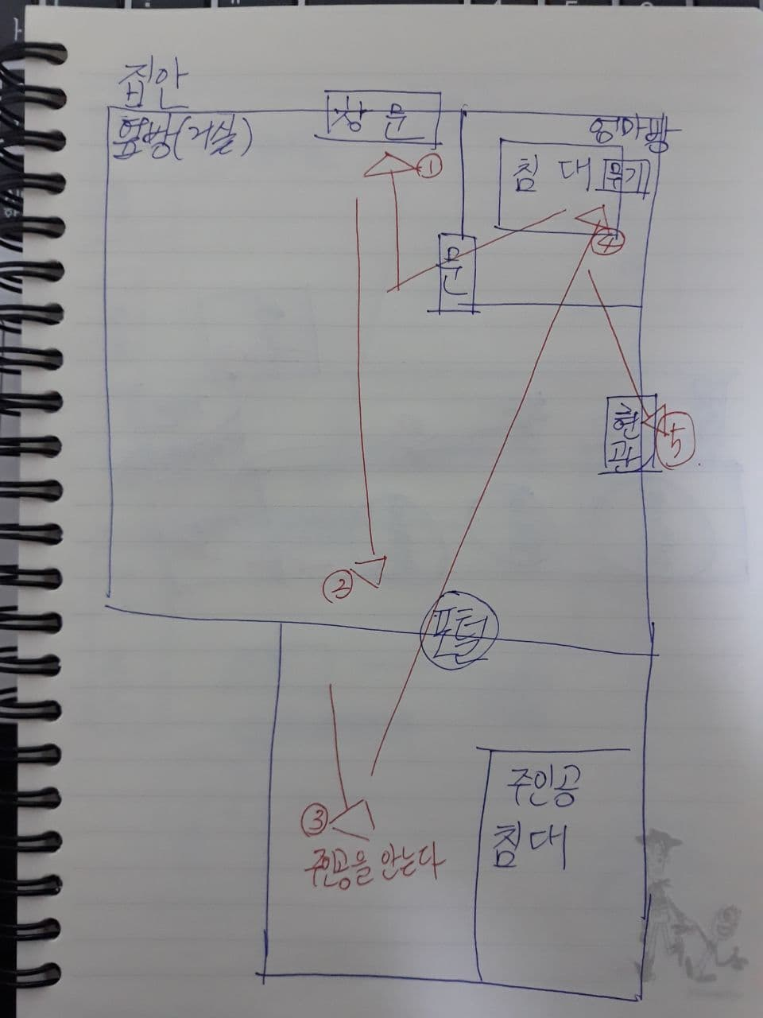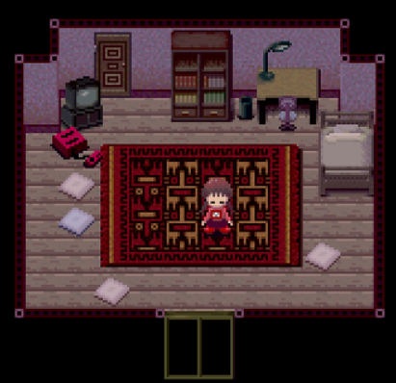

**의도**

* 쯔꾸르식 방 구조 참고 하여 만들었다

**플레이어 동선 예상**

* 번호대로 유도

**복도,비상구**

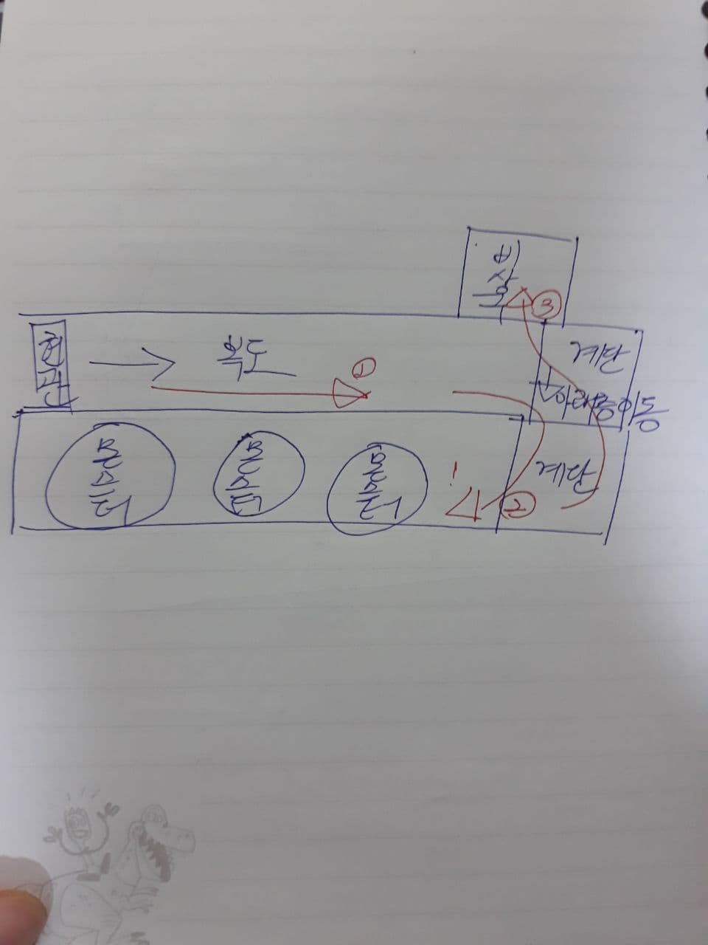

**의도**

* 현관에서 나와 왼->우 방향으로 일자 복도를 쭉 걸어가면 계단이 보이도록 설계

**플레이어 동선 예상**

* 번호대로 예상

**도로**

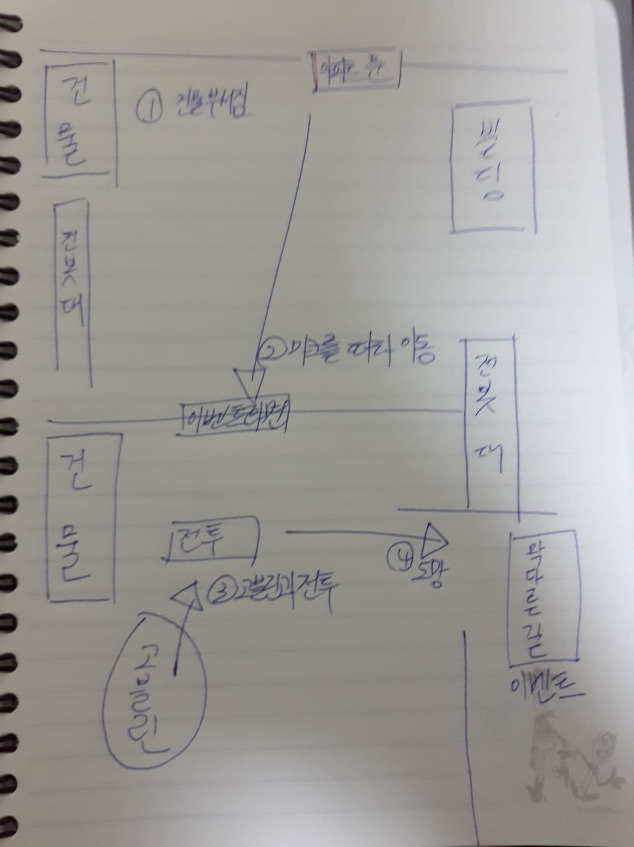

**의도**

* (시가지 배경) 위에서 아래로 이동 세로방향 형식



직사각형 맵

**플레이어 동선 예상**

* 번호대로 유도

**이동방식**

W,a,s,d 방향키와 스페이스바로 오브젝트 상호작용